|  |  |  |  |
| --- | --- | --- | --- |
| DOCENTE | Daniel Pardo | | |
| ESTUDIANTE | Grado quinto | | |
| CURSO | quinto | FECHA ENTREGA | 14/03/2020 |

Email: dpardov@educacionbogota.edu.co

1.sigue las instrucciones de colorear la letra indicada:

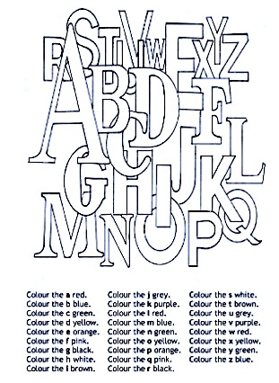

2. Escriba el numero que corresponda según la imagen

3. Completa los números con la letra correspondiente?

14. F_RT__N

40. F_RT_

15. F_FTEE_

50. FI_TY

80. E_GHT_

18. EI_H_EEN

70. S_V_NT_

17. SE_ENT__N

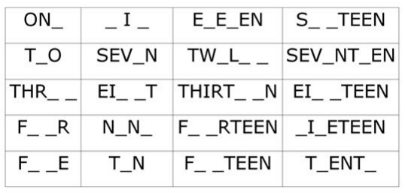

4. basado en la pronunciación de alfabeto en inglés, practica deletreando tus nombres y apellidos. 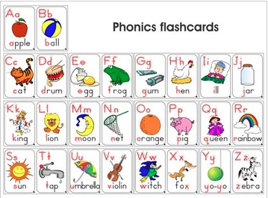

5. Une las expresiones de tiempo con su similar en inglés:

